《国际物流管理》教学设计样例

《国际物流管理》的课程分为线上理论教学、线下案例教学与企业实践教学，三个部分。本设计选取课程中较为重要的国际贸易基础知识，国际贸易术语章节作为设计样例。该课程的完整教学学时设计如下表：

表1 国际贸易术语课程教学设计

|  |  |  |  |
| --- | --- | --- | --- |
| 课程章节 | 教学模式 | 学时安排 | 教学内容实施 |
| 国际贸易术语 | 1.线上教学理论教学 | 6学时 | 线上理论教学与考核互动 |
| **2.线下教学案例教学** | 3学时 | 线下案例分析与研讨（课堂） |
| **3学时** | **线下案例分析与研讨（企业）** |
| 3.线下教学企业实践 | 4学时 | 线下企业实践与实操训练 |

**教学内容的选取**：本课程已经完成饱满的第1环节6学时线上理论教学，为了巩固线上理论教学的授课内容，并为学生的第3环节企业实操训练提供一个良好的衔接教学，本设计选取第2个环节线下案例教学作为设计样例，并选取3学时“**线下案例分析与研讨（企业）**”作为课程设计的主要内容。

**教学目的和要求**：通过学习的国际贸易术语、报关、订舱以及结算等相关知识，根据行业专家提出的具体案例，设计出解决该案例的切实可行的国际物流运作方案。

**教学地点**：企业案例教学基地共有宁波顺圆物流有限公司、宁波申洋物流有限公司、宁波建航国际货运代理有限公司、浙江外代国际货运代理有限公司5个。本次教学案例主要围绕国际贸易术语相关的教学内容，因此，本次案例教学选取具有较强的“美线”国际物流运输优势的宁波顺圆物流有限公司作为授课地点。

**主要教学参与人**：

表2 主要教学参与人

|  |  |  |  |
| --- | --- | --- | --- |
| 序号 | 姓名 | 工作单位 | 教学设计 |
| 1 | 郑** | 浙江万里学院 | 案例研讨组织 |
| 2 | 毛** | 宁波****有限公司 | 海运负责人 |
| 3 | 张** | 宁波****有限公司 | 空运负责人 |
| 4 | 章** | 宁波****有限公司 | 行政主管 |

**参与的学生人数**：浙江万里学院，本科18级物流管理专业和20级专升本学生，共30人

**教学环节设计**：

**第一个环节：学生分组**

按照 “活跃层学生、理性参与层学生、消极应对层学生”的划分标准，在课前将学生分成三组，每组10人，这种分组方式可以有效用活跃层学生带动理性参与层的学生积极研讨，也能够刺激消极应对层学生积极参与。每个小组选出的小组负责人为1名活跃层学生和1名理性参与层的学生。学生也可以自荐成为小组负责人。小组负责人负责协助老师组织研讨等工作。

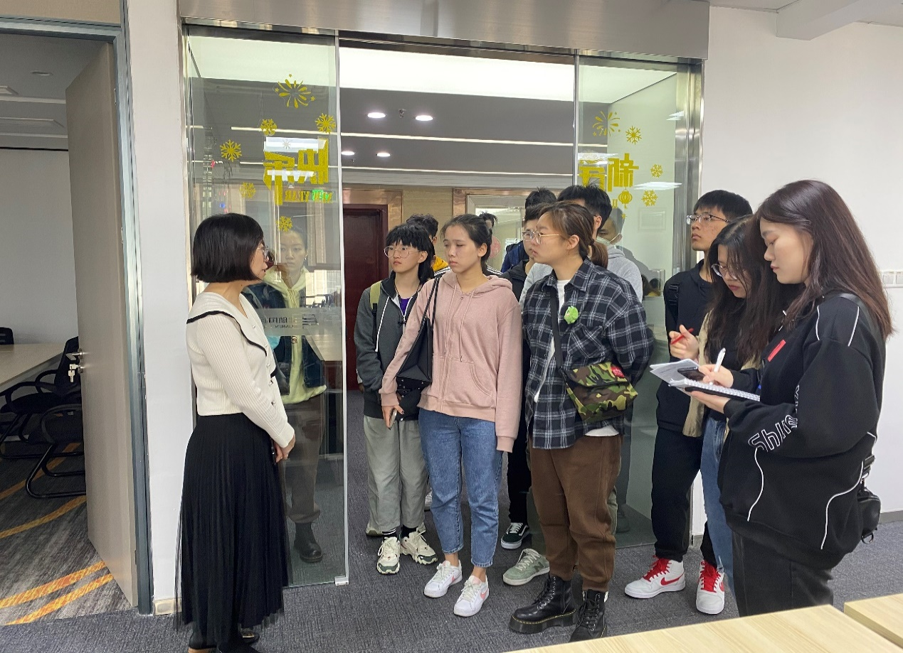

图1 企业专家介绍分组规则

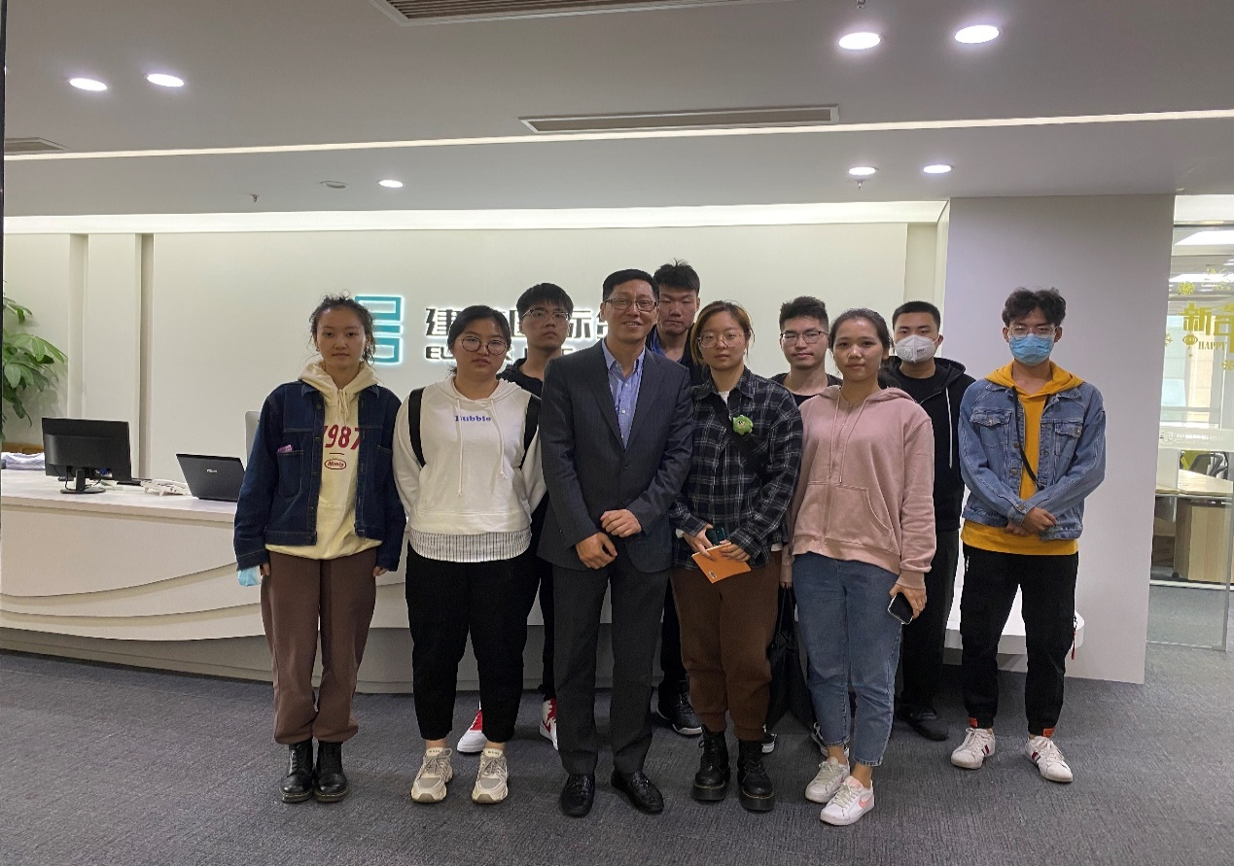

图2 已经划分好小组的企业专家与学生

**第二个环节：讨论前的组织工作**

由主讲教师**郑\*\***负责陈述案例讨论的基本规则，并下发需要研讨的国际贸易术语相关的研讨案例。宁波****有限公司**行政主管章**老师**对研讨的案例背景进行介绍。

**案例来源**：①教材上的经典案例改编；

②相关等级考试中的案例改编；

③宁波****有限公司企业案例总结。

本次案例来源于宁波****有限公司企业真实案例，通过对案例进行分析，以小组为单位得到国际物流货物运输的合理解决方案。

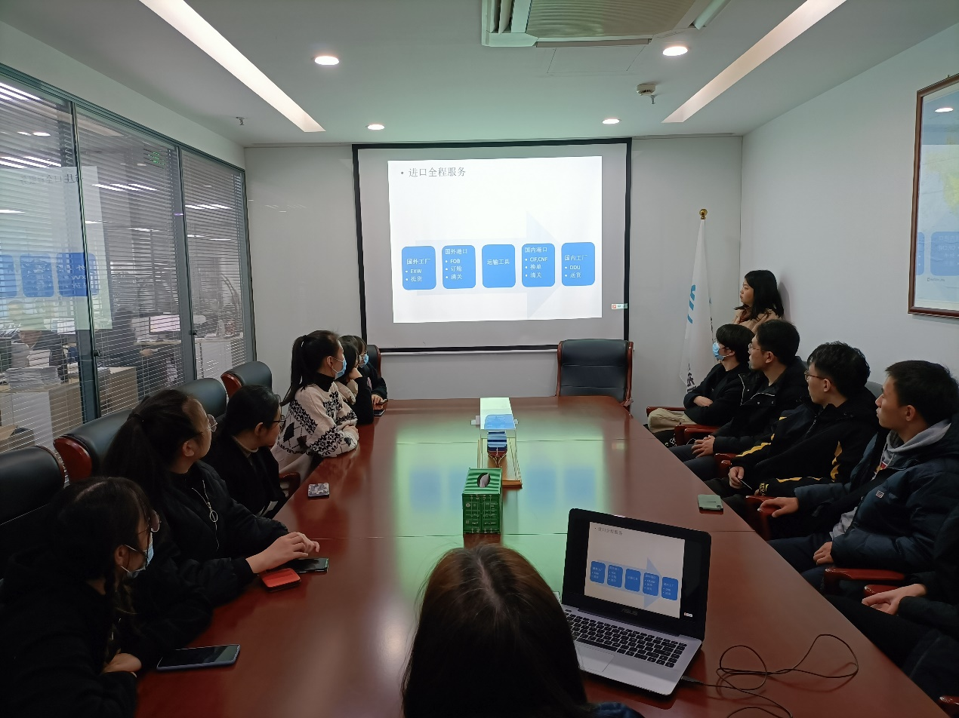

图3企业专家对案例背景进行介绍

**第三个环节：对相关岗位进行观摩**

为了能够进一步让学生进入案例情境，对案例中的具体操作环节有更加形象化的认识，并能够通过观摩具体细节，分析案例中存在的问题，并提出有针对性的而解决方案。

宁波****有限公司行政主管章**老师根据案例具体涉及到的岗位工作内容进行说明，并布置进行观摩的细节。

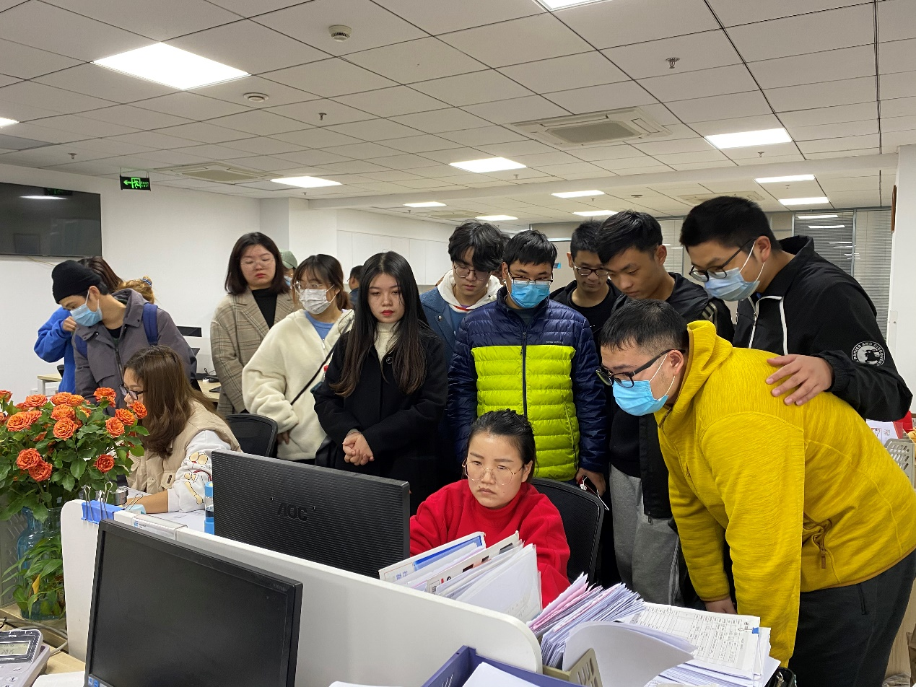

图4 报关工作环节观摩

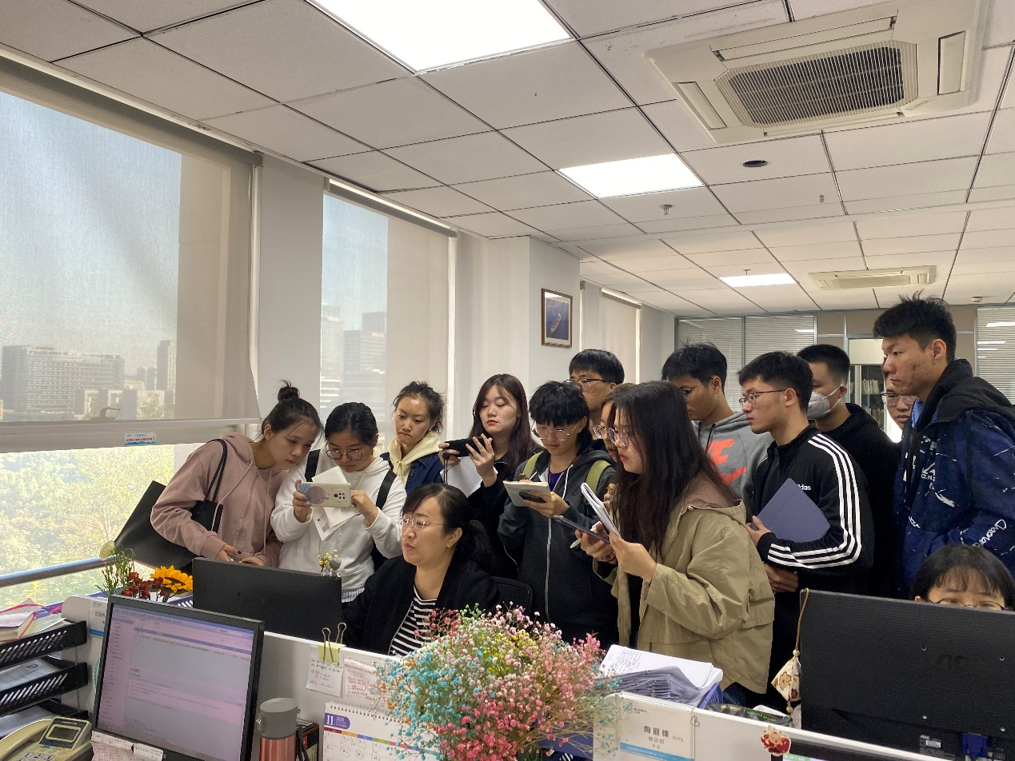

图5 订舱工作环节观摩

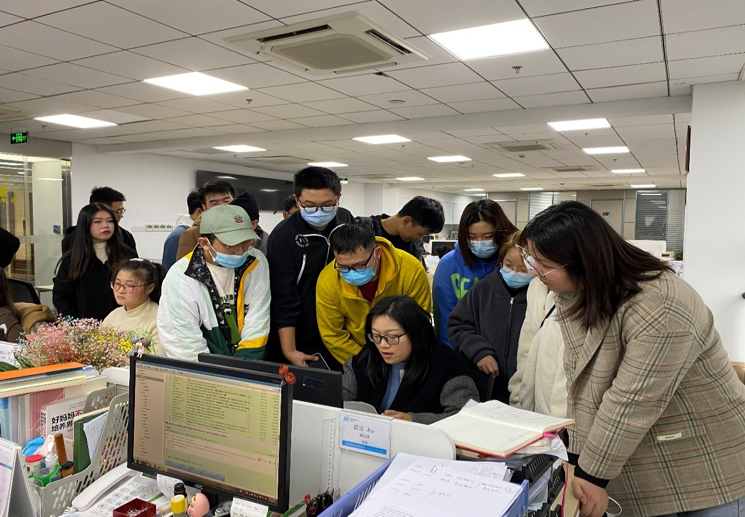

图6 结算工作环节观摩

**第四个环节**：分组讨论

一名行业专家带领一队进行分组研讨。专家负责在讨论过程中控制小组讨论的研讨方向，研讨进度，研讨时间。并在研讨中做相应的专业知识补充性讲解，协助学生获得较为完善的国际物流运输问题的解决方案。

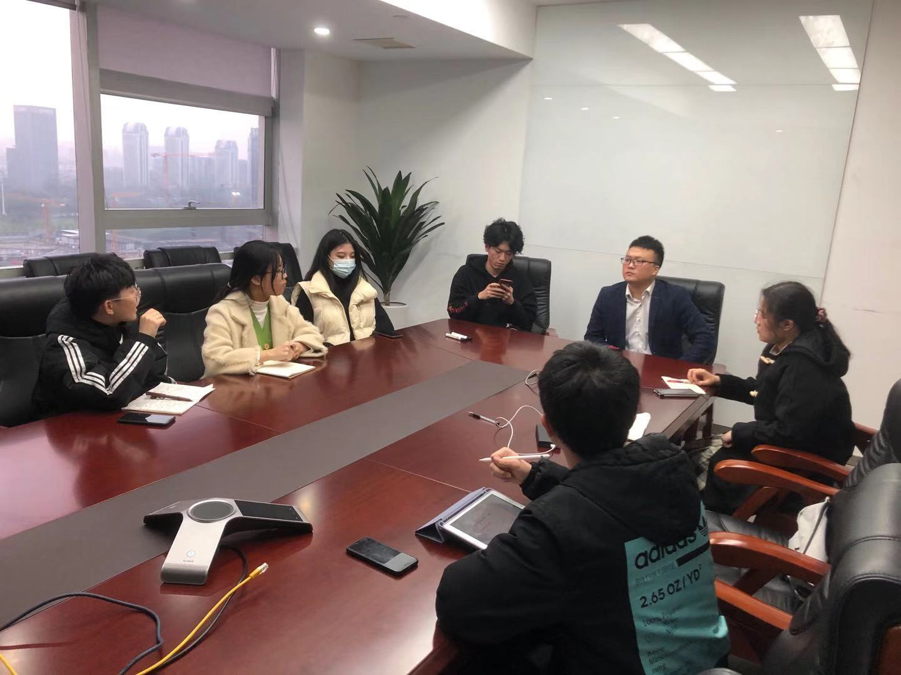

图7 行业专家在引导学生进行案例研讨

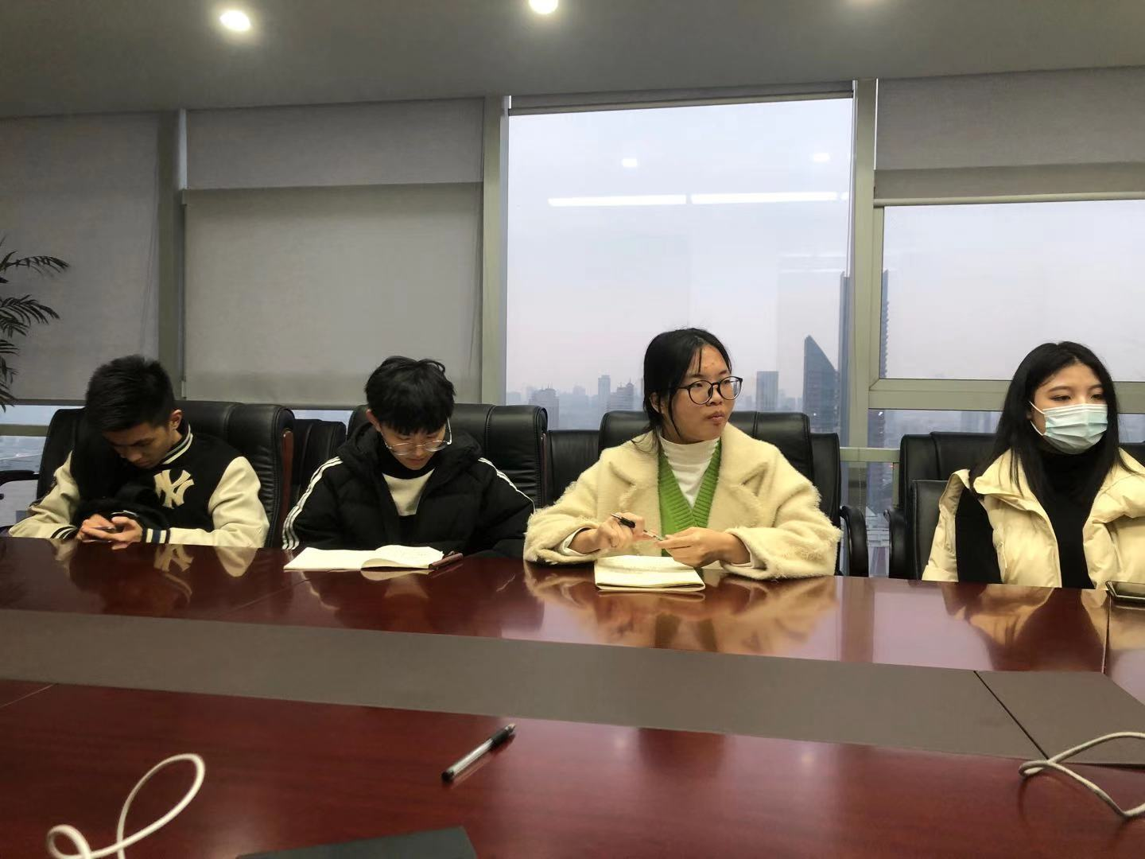

图8 学生向专家询问相关的问题

**第五个环节**：案例汇报与提出解决方案

通过案例研讨，以小组为单位获得了一个国际物流解决方案。由一名小组成员根据大家的研讨结果进行汇报。

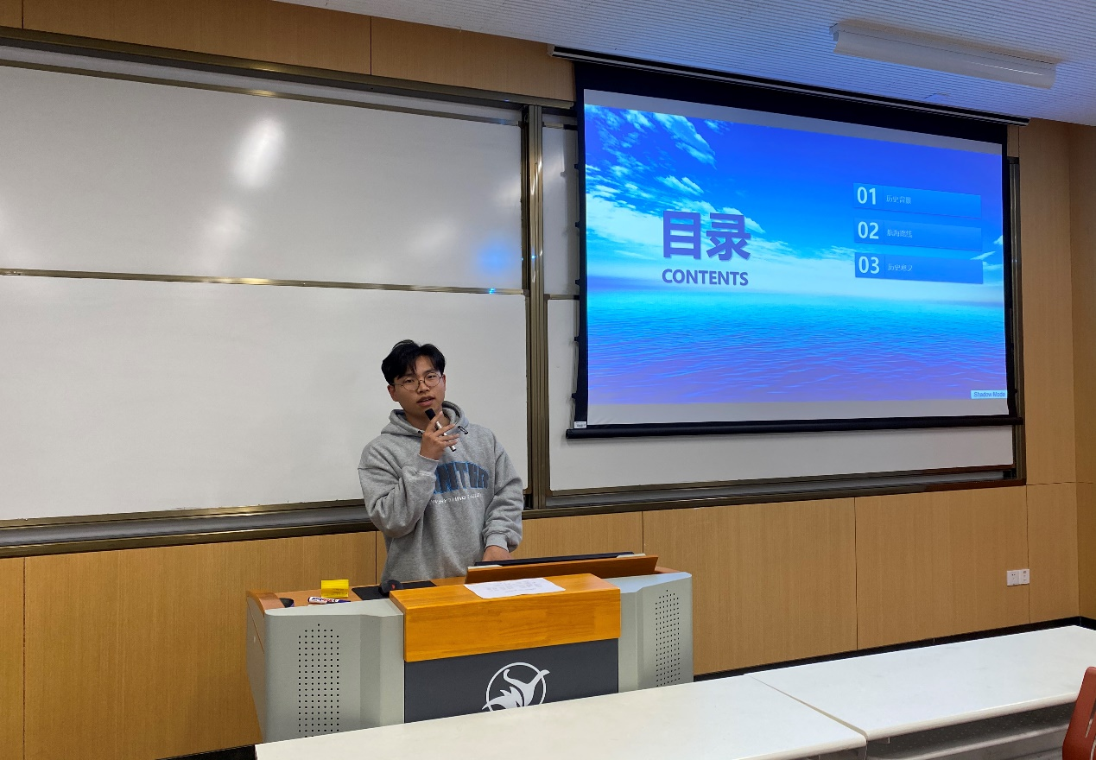

图9 学生进行案例汇报